Z´m Unnüdije

|  |  |
| --- | --- |
| Peters Kölsch vom Faß 0,2l 1,50 €  Peters Kölsch vom Faß 0,3l 2,20 €  Erdinger Hefe Weißbier ( hell ) 0,5l 3,60 €  Erdinger Hefe Weißbier ( dunkel ) 0,5l 3,60 €  Erdinger Hefe Weißbier ( alk.frei ) 0,5l 3,60 €  Allgäuer Hell 0,5l 3,60 €  Allgäuer Weizen 0,5l 3,60 €  Allgäuer Weizen ( alk.frei ) 0,5l 3,60 €  Schöfferhofer Weizen 0,5l 3,60 €  Gaffel Fassbrause 0,33l 2,30 €  Drecksack ( Cola + Bier ) 0,2l 1,50 €  Schuß ( Malzbier + Bier ) 0,2l 1,50 €  Radler ( Bier + Limo ) 0,2l 1,50 € |  |
|  |  |
|  |  |
|  |  |

Biere

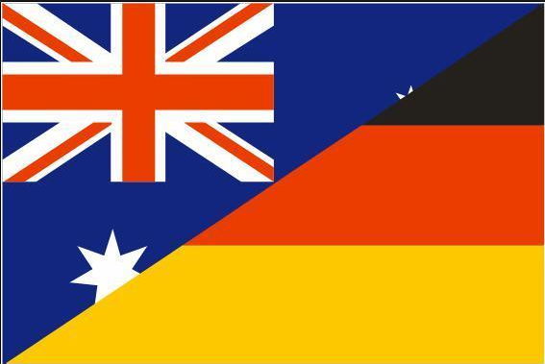template_logo

Gladbacher Str.11 ; 50189 Elsdorf ; 02274-8299082